Małgorzata Wilkosz
https://www.youtube.com/channel/UCNrW-GEfeeJDa7eBy58q4XA/featured
@malgorzata.wilkosz.po.polsku
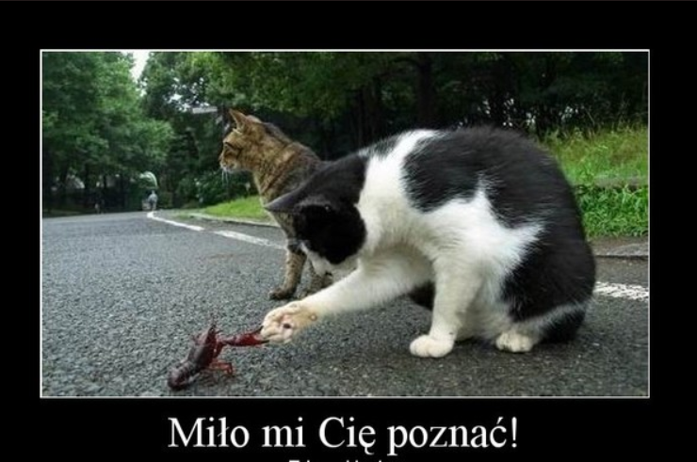
Dzisiaj mamy zastępstwo (I’m covering your teacher’s classes).

PLAN:
Zawody, praca – jobs, work
Kim jesteś z zawodu?
Czym się interesujesz?

FONETYKA:
DZ
Jedzą kukurydzę, bryndzę, rodzynki i rydze.

DZI
Dzik jest dziki, dzik jest zły.

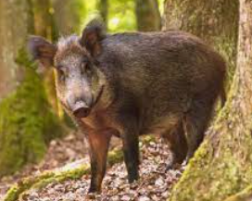 dzik

SPRAWDZAMY ZADANIE DOMOWE:

https://learningapps.org/display?v=pnracm06323&authuser=0

POWTÓRZENIE:
Śpiewać – to sing
Czy lubisz tańczyć? TAK/ NIE

Czy umiesz jeździć na nartach? -> Can you…?
Tak/ Nie umiem.
Wolę snowboard. (wolę – I prefer)

LEKCJA:

Ćwiczenie 1.
Kto to jest? https://wordwall.net/play/38694/526/357
aktor, fotograf, policjant, inżynier, nauczyciel, muzyk, emeryt, rolnik, kelner, biznesmen, urzędnik, lekarz, tancerz, dziennikarz, kucharz, informatyk, dentysta
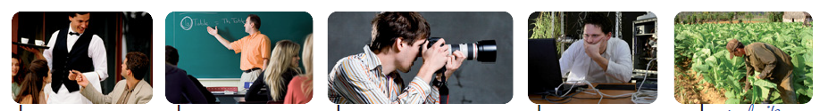

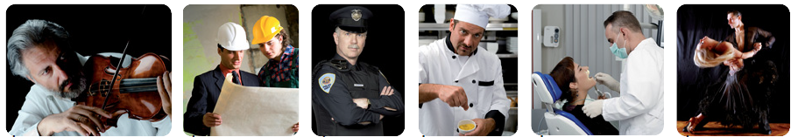

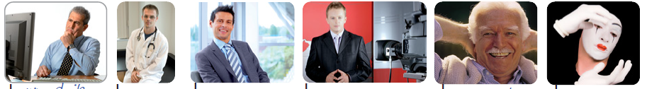
Urzędnik /
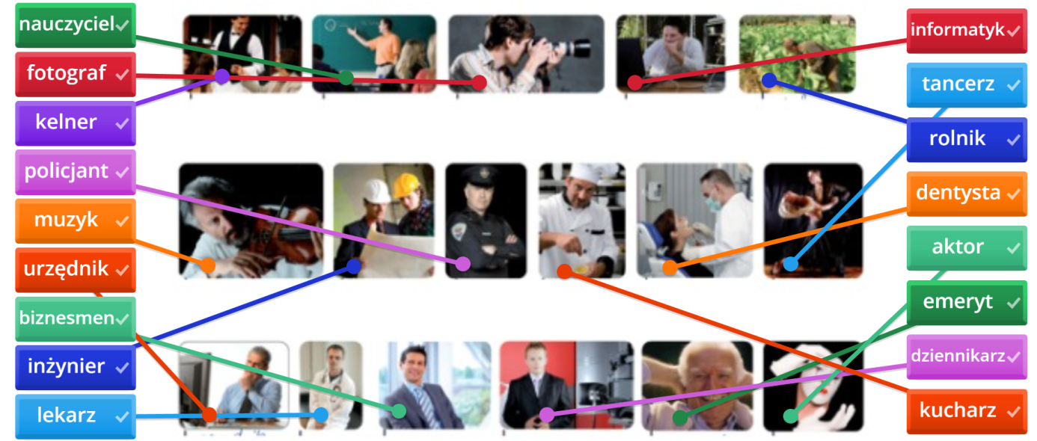

Kim pan/pani jest z zawodu? - oficjalne
Kim jesteś z zawodu? - TY (nieoficjalne) [What’s your job]

Architekt (spółgłoska / cons.+ EM Jestem architektem.
Aktor Jestem aktorem.
Lekarz Jestem lekarzem.
Aktorka (-a) A Ą Jestem aktorką.
Kelnerka Jestem kelnerką.
Kim jesteś z zawodu? [CO – what / KTO – who]
Jestem informatykiem / programistą / programistką.

Dodatkowe: https://wordwall.net/play/38696/680/309

Ćwiczenie 2.
Rodzaj męski i żeński. https://wordwall.net/play/55436/107/296
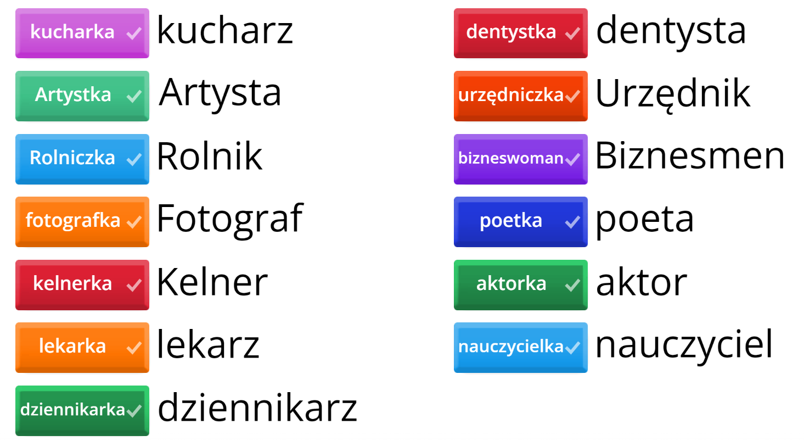
Rodzaj męski (mężczyzna, pan) | Rodzaj żeński (kobieta, pani)
 | + KA
nauczyciel | nauczycielka
aktor | aktorka
Kelner | kelnerka
Fotograf | fotografka
-ARZ | -ARKA
dziennikarz | Dziennikarka
lekarz | lekarka
kucharz | kucharka
-A | -KA
poeta | poetka
dentysta | dentystka
Artysta | Artystka
-IK | -ICZKA
Urzędnik | urzędniczka
Rolnik | Rolniczka
Biznesmen | bizneswoman

UWAGA! Taksówkarz, minister, muzyk, inżynier, profesor, prezydent, kierowca – mówimy „pani inżynier” itd. (i tak dalej).

https://learningapps.org/watch?v=p51c4y65c21

Ćwiczenie 3.
Proszę obejrzeć film z ankietą uliczną i zdecydować, kim są te osoby. Hurra 1, DVD 5.
https://learningapps.org/watch?v=pifyxj06223
Bezrobotny / bezrobotna nie pracuje [unemployed]

Przykład: Marek: Z zawodu? Jeszcze nie pracuję. Jestem ....studentem..... . Studiuję ekonomię w Krakowie.
1. Andrzej: Jestem ......informatykiem....... i .......... biznesmenem........... . Mam firmę komputerową w Warszawie. Pracuję bardzo dużo.
2. Aleksandra: Teraz nie pracuję. Jestem ............ bezrobotna......... .
3. Joanna: Jestem ......... lekarką..... . Pracuję w szpitalu. [szpital – hospital]
4. Melanie: Jestem ............nauczycielką.......... . Jestem z Niemiec i uczę języka niemieckiego. Pracuję w szkole językowej. Dzisiaj moja grupa ma test!
5. Mateusz: Jestem ........ architektem...... . Projektuję domy.
6. Pan Stefan: Jestem .......emerytem…– już nie pracuję, ale z zawodu jestem inżynierem.
7. Paweł: Jestem .......... fotografem............... . Mam studio fotograficzne.
nie pracuję – I don’t work
już nie pracuję – I don’t work anymore

Ćwiczenie 4.
Proszę obejrzeć film i napisać, kim oni są z zawodu. Hurra 1, DVD 6.
https://learningapps.org/watch?v=pifftjkx223
1. Renata: Z zawodu jestem .........dentystką....... . Pracuję w klinice dentystycznej.
Klinika dentystyczna
2. Robert: Jestem ........rolnikiem................ . Mieszkam i pracuję na wsi.
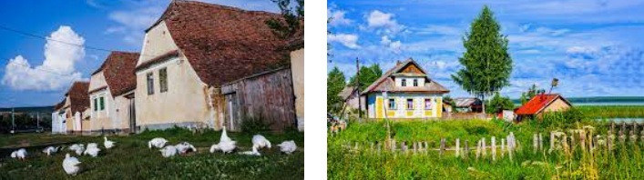 wieś / gdzie? na wsi
3. Aneta: Kim jestem z zawodu? ..........Dziennikarką.......... – piszę artykuły i felietony do gazety.
4. Dariusz: Jestem .......dentystą............ . Mam prywatny gabinet dentystyczny.
5. Agnieszka: Jestem jeszcze (still) .........studentką............ . Bardzo interesuję się muzyką jazzową, studiuję na Akademii Muzycznej w Gdańsku.
6. Bożena: Jestem ..............kelnerką............ . Pracuję w restauracji.
7. Witold: To mój samochód. Jestem .........kierowcą........... .
Kierowca – driver

Ćwiczenie 1.
CZYM SIĘ INTERESUJESZ?
Historia, muzyka, moda (fashion), kino,
sport, boks, muzyka, literatura,
kultura, ekonomia, polityka,
fotografia, folklor, teatr, psychologia

RODZAJ MĘSKI I NIJAKI +EM (masc/ neutra) | RODZAJ ŻEŃSKI +Ą (fem)
Sport + EM = sportem  Kino + EM = kinem | Kultura + Ą = kulturą
Interesuję się kinem, sportem, boksem, folklorem, teatrem | Historia Interesuję się historią, muzyką, modą, literaturą, kulturą, ekonomią, polityką, fotografią, psychologią
https://wordwall.net/pl/resource/36284859

Czym się interesujesz? Interesuję się …

Ćwiczenie 2.
Czym on się interesuje? Czym ona się interesuje?
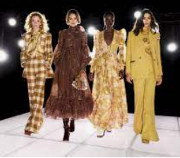  1. Weronika interesuję się modą. | 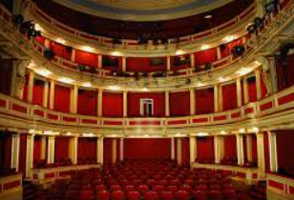  2. Ewa interesuję się teatrem. | 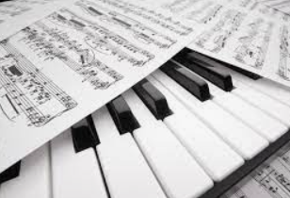  3. Marek interesuję się muzyką.
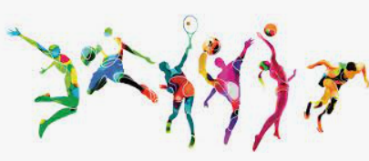  4. Janek interesuję się sportem. | 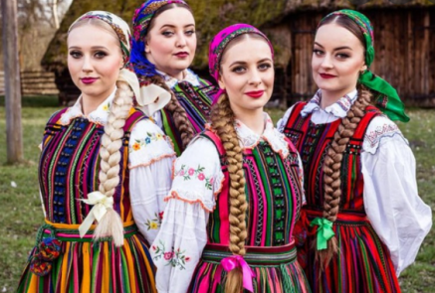  5. Karolina interesuję się folklorem. | 6. Paweł interesuję się literaturą.
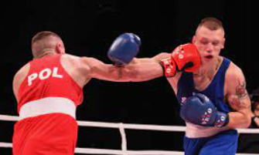  7. Bartek interesuję się boksem. | 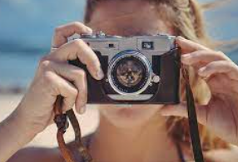  8. Aneta interesuję się fotografią. | 9. Izabela interesuję się polityką.

TULIA – polski zespół muzyczny

https://wordwall.net/play/36284/848/330
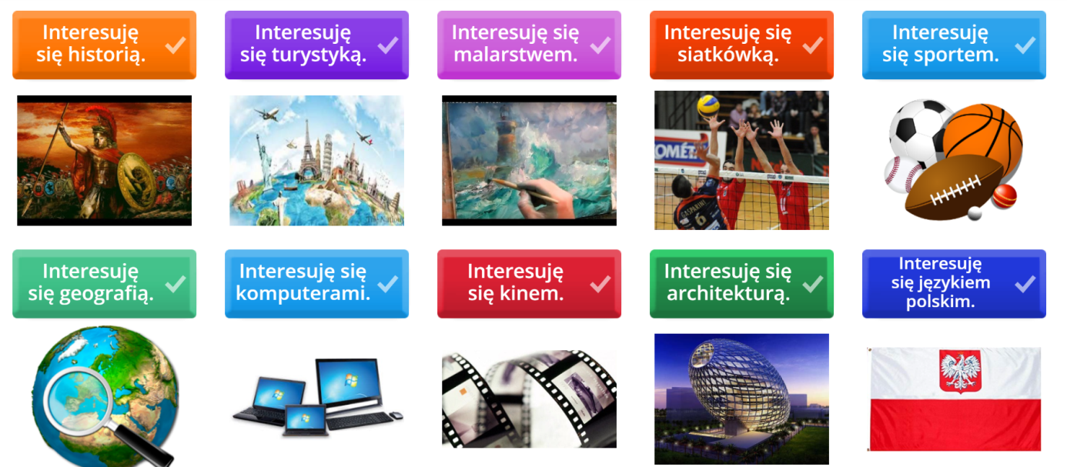

Siatkówka – volleyball
Malarstwo – painting

ZADANIE DOMOWE:

Ćwiczenie 3.
Czym się interesuje Karol? Karol interesuje się sportem (sport) i historią (historia).
- Czym się interesuje Karolina? Karolina interesuje się …………….. (fotografia).
- Czym się interesuje Sylwia? Sylwia interesuje się ….………………….. (moda).
- Czym się interesuje Ewa? Ewa interesuje się …………………….. (psychologia).
- Czym się interesuje Ada? Ada interesuje się ……………..…………….. (kino).
- Czym się interesuje Ania? Ania interesuje się ………………………….. (teatr).
- Czym się interesuje Uwe? Uwe interesuje się ……………………….. (ekonomia).
- Czym się interesuje Tom? Tom interesuje się ………………….…….. (polityka).
- Czym się interesuje Angela? Angela interesuje się ……………... …….. (folklor).
- Czym się interesuje Jonathan? Jonathan interesuje się …………….….. (muzyka).

Ćwiczenie 5. ZADANIE DOMOWE

Proszę napisać, kto to jest.
Fotograf, muzyk, polityk, mechanik, sportowiec, weterynarz, kierowca, fryzjerka, kucharz
1. fotograf  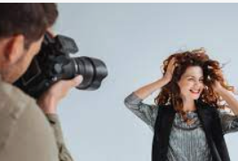 | 2.  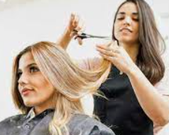 | 3. weterynarz
4. | 5.  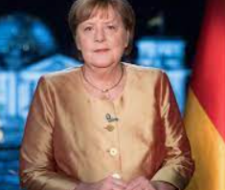 | 6.  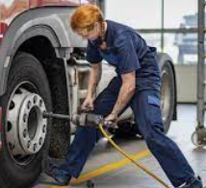
7. | 8.  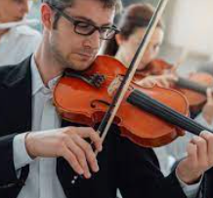 | 9.
Ćwiczenie 6. ZADANIE DOMOWE
Proszę napisać, jak nazywa się kobieta.
Mężczyzna | Kobieta | Mężczyzna | Kobieta
aktor | aktorka | fryzjer
kucharz |  | nauczyciel
Artysta |  | dziennikarz
kelner |  | student
lekarz |  | bezrobotny

Wykreślanka: https://learningapps.org/watch?v=psjssq52521
Definicje: https://learningapps.org/watch?v=pynxmvm6n20
Krzyżówka https://wordwall.net/play/55436/228/621
Zawody test: https://wordwall.net/play/38761/892/308
https://learningapps.org/watch?v=p51c4y65c21
https://wordwall.net/play/38696/680/309

